海冰监测（试刊）

北半球：2006年3月，鄂霍次克海、白令海、加拿大东部沿海海域、格陵兰海和巴伦支海北部的海冰密度较常年同期偏低20～40％（图1）。
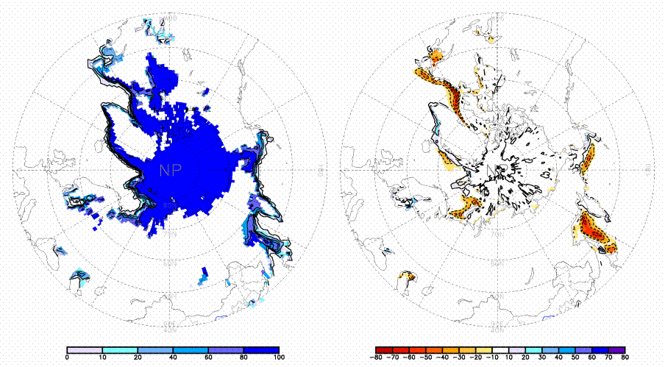
图1 北半球海冰密集度(左)及距平(右) (单位：%) 2006.3

南半球：3月，沿南极洲海域的海冰密度除90ºE～120ºE较常年同期偏多20%～40%外，其余海域接近正常或较常年同期偏低，其中威德尔海东部和罗斯海的部分海域偏低20%～40%（图2）。

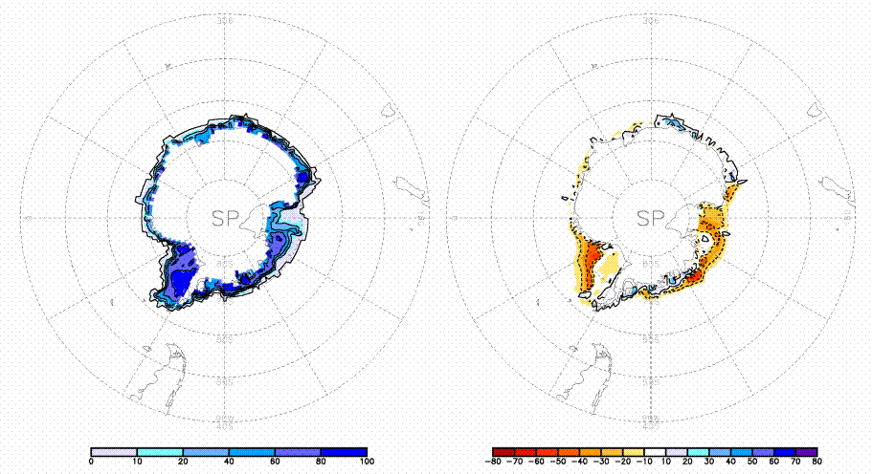
图2 南半球海冰密集度(左)及距平(右) (单位：%) 2006.3

注：原始资料来自the OI.v2 Monthly SST Analysis
参考文献：Reynolds, R.W., N.A. Rayner, T.M. Smith, D.C. Stokes, and W. Wang, 2002: An Improved In Situ and Satellite SST Analysis for Climate, J. Climate, Vol 15.
气候标准值采用1982-2004年平均, 国家气候中心气候系统诊断预测室分析。

